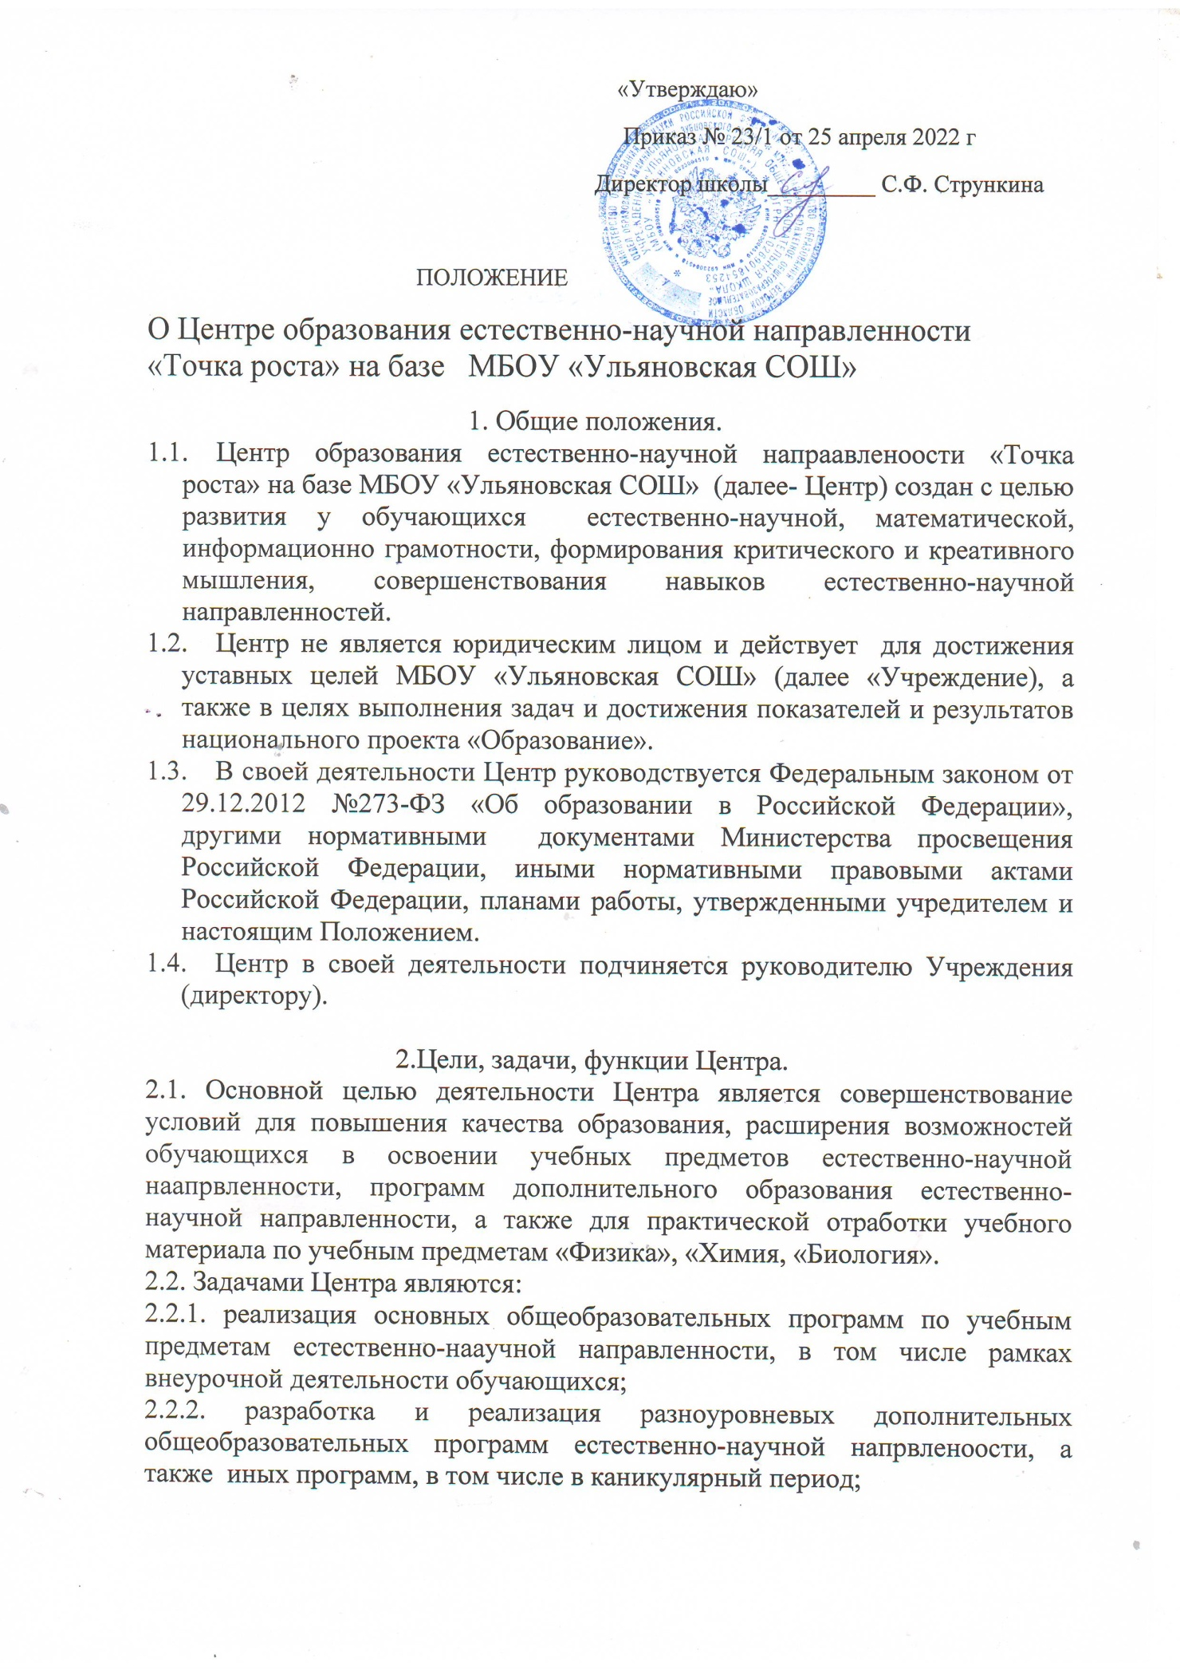

2.2.3. вовлечение обучающихся и педагогических работников в проектную деятельность;
2.2.4. организация внеучебной деятельности в каникулярный период, разработка и реализация соответствующих образовательных программ, в том числе для лагерей, организованных образовательными организациями в каникулярный период;
2.2.5. повышение профессионального мастерства педагогических работников Центра, реализующих основные и дополнительные общеобразовательные программы.
2.3. Центр для достижения цели и выполнения задач вправе взаимодействовать с:
- различными образовательными организациями в форме сетевого взаимодействия;
- с иными образовательными организациями, на базе которых созданы центы "Точка роста";
- с федеральным оператором, осуществляющим функции по информационному, методическому и организационно-техническому сопровождению мероприятий по созданию и функционированию центров "Точка роста", в том числе по вопросам повышения квалификации педагогических работников;
- обучающимися и родителями (законными представителями)
обучающихся, в том числе с применением дистанционных образовательных технологий.
3. Порядок управления Центром "Точка роста"
3.1. Руководитель Учреждения издает локальный нормативный акт о назначении руководителя Центра (куратора, ответственного за функционирование и развитие), а также о создании Центра и утверждении Положение о деятельности Центра.
3.2. Руководителем Центра может быть назначен сотрудник Учреждения из числа руководящих и педагогических работников.
3.3. Руководитель Центра обязан:
3.3.1. осуществлять оперативное руководство Центром;
3.3.2. представлять интересы Центра по доверенности в муниципальных, государственных органах, организациях для реализации целей и задач Центра;
3.3.3. отчитываться перед Руководителем Учреждения о результатах работы Центра;
3.3.4. выполнять иные обязанности, предусмотренные законодательством, уставом Учреждения, должностной инструкцией и настоящим Положением.
3.4. Руководитель Центра вправе:
3.4.1. осуществлять расстановку кадров Центра, прием на работу которых осуществляется приказом Руководителя Учреждения;

3.4.2. по согласованию с Руководителем Учреждения организовывать учебно-воспитательный процесс в Центре в соответствии с целями и задачами Центра и осуществлять контроль за его реализацией;
3.4.3. осуществлять подготовку обучающихся к участию в конкурсах, олимпиадах, конференциях и иных мероприятиях по профилю направлений деятельности Центра;
3.4.4. по согласованию с Руководителем Учреждения осуществлять
организацию и проведение мероприятий по профилю направлений деятельности Центра;
3.4.5. осуществлять иные права, относящиеся к деятельности Центра и не противоречащие целям и видам деятельности образовательной организации, а также законодательству Российской Федерации.

Приложение 1
ПЕРЕЧЕНЬ
функций Центра образования «Точка роста» по обеспечению реализации программ естественно-научной направленности на базе МБОУ «Ульяновская СОШ» в рамках федерального проекта «Современная школа» национального проекта «Образование»

Функциями Центра «Точка роста» по обеспечению реализации программ естественно-научного и технологического профилей на базе МБОУ «Ульяновская СОШ» в рамках федерального проекта «Современная школа» национального проекта «Образование» (далее - Центр) являются:
1. Участие в реализации основных общеобразовательных программ в части предметных областей «Физика», «Химия», «Биология», в том числе обеспечение внедрения обновленного содержания преподавания основных общеобразовательных программ в рамках федерального проекта «Современная школа» национального проекта «Образование».
2. Реализация разноуровневых дополнительных общеобразовательных программ естественно-научной и технологической направленности, а также иных программ в рамках внеурочной деятельности обучающихся.
3. Обеспечение создания, апробации и внедрения модели равного доступа к современным общеобразовательным программам естественно-научной и технологической направленности детям сельских и городского поселений.
4. Внедрение сетевых форм реализации программ дополнительного образования.
5. Организация внеурочной деятельности в каникулярный период, разработка соответствующих образовательных программ, в том числе для пришкольных лагерей.
6. Содействие развитию образования естественно-научной и технологической направленности.
7. Вовлечение обучающихся и педагогов в проектную деятельность.
8. Обеспечение реализации мер по непрерывному развитию педагогических и управленческих кадров, включая повышение квалификации руководителей и педагогов Центра, реализующих основные и дополнительные общеобразовательные программы естественно-научной и технологической направленности.
9. Информационное сопровождение деятельности Центра, системы внеурочных мероприятий с совместным участием детей, педагогов, родительской общественности, в том числе на сайте образовательной организации и иных информационных ресурсах.
10. Содействие созданию и развитию общественного движения школьников.

Порядок
решения вопросов материально-технического и имущественного характера
Центра «Точка роста»

1. Общие положения
1.1. Порядок решения вопросов материально-технического и имущественного характера Центра «Точка роста» разработан в соответствии с Гражданским кодексом Российской Федерации, Бюджетным кодексом Российской Федерации
1.2. Настоящий Порядок регулирует общие вопросы материально-технического и имущественного характера Центра «Точка роста»
2. Понятия, используемые в настоящем Порядке:
2.1. Материально-техническое обеспечение деятельности Центра «Точка роста» - комплекс работ и услуг по обеспечению необходимыми финансовыми средствами, оборудованием, компьютерной техникой и оргтехникой, помещениями и другими видами материально-технических средств в целях их стабильного функционирования, исполнения возложенных на них полномочий и должностных обязанностей.
3. Состав и содержание материально-технического обеспечения деятельности Центра «Точка роста»
3.1. Материально-техническое обеспечение включает в себя следующее:
- обеспечение мебелью, компьютерами и оргтехникой, хозяйственными товарами, комплектующими и расходными материалами, программным обеспечением; обслуживание и сопровождение компьютерной техники;
- организация и содержание рабочих мест, в том числе оборудование мебелью, обеспечение канцелярскими принадлежностями;
- обеспечение доступа к информационным сетям и ресурсам Интернет;
- обеспечение денежного вознаграждения лиц, осуществляющих свои полномочия в Центре «Точка роста»
- иные мероприятия, направленные на материально-техническое обеспечение функционирования Центра «Точка роста»
3.2. Организационное обеспечение включает в себя следующее:
- организацию работы, направленной на формирование и обеспечение эффективного функционирования Центра «Точка роста», в т.ч. организацию профессиональной переподготовки, повышения квалификации и стажировки сотрудников;
-организацию и ведение бухгалтерского учета и отчетности Центра «Точка роста»
- планирование работы;
-подготовку информационных, справочных, методических материалов;
- информирование населения о деятельности Центра «Точка роста», официальная публикация в средствах массовой информации;

- обеспечение эффективного взаимодействия между Центром «Точка роста» и организациями;
- обеспечение обучения и повышения квалификации сотрудников Центра «Точка роста»
- иные мероприятия, направленные на организационное обеспечение функционирования Центра «Точка роста»
4. Формирование потребностей в материально-техническом обеспечении
деятельности Центра «Точка роста»
4.1. Материально-техническое обеспечение деятельности Центра «Точка роста» осуществляется:
1. На начальном этапе создания Центра «Точка роста»: в соответствии с распоряжением вышестоящих органов комитета образования и учредителя отделом образования.
2. На этапе функционирования Центра «Точка роста»: расходы на обеспечение Центра «Точка роста» предусматриваются в бюджете МБОУ «Ульяновская СОШ». Бюджетная заявка составляется в пределах лимитов бюджетных обязательств.
4.2. Формирование и утверждение расходов осуществляется в соответствии с действующим законодательством Российской Федерации, регулирующим бюджетный процесс.
4.4. Руководитель школы определяет лицо, уполномоченное на организацию материально-технического обеспечения, которое:
1) определяет потребности Центра «Точка роста» в соответствующих товарах, работах и услугах;
2) составляет бюджетную заявку на очередной финансовый год (с расшифровкой суммы), обеспечивает выполнение ПФХД
3) организует подготовку проектов договоров о закупке товаров, работ, услуг для целей материально-технического и организационного обеспечения деятельности Центра «Точка роста», заключение и исполнение соответствующих договоров. Договоры и муниципальные контракты на поставку товаров, выполнение работ, оказание услуг в целях материально-технического обеспечения Центра «Точка роста» заключаются в порядке, установленном действующим законодательством Российской Федерации.
- осуществляет контроль расходов по материально-техническому обеспечению деятельности Центра «Точка роста» и контроль за целевым и рациональным использованием средств
5.5. Материальная ответственность за сохранность товарно-материальных ценностей, приобретенных за счет бюджетных средств и находящихся на балансе школы, возлагается на уполномоченное материально ответственное лицо, с которым заключается договор о полной материальной ответственности.

5.6. Учет средств на материально-техническое обеспечение деятельности Центра «Точка роста», учет приобретенных материальных ценностей и обязательств, а также формирование отчетности осуществляются в соответствии с действующим законодательством Российской Федерации.
5.7. Сроки проведения инвентаризации материальных ценностей и обязательств, составляющих средства материально-технического обеспечения, определяются руководителем школы самостоятельно, но не реже одного раза в год. Инвентаризация проводится в соответствии с действующим законодательством Российской Федерации.

